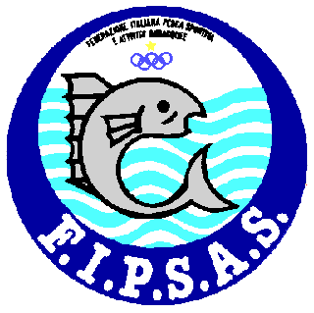

Sezione Provinciale di Perugia ASPSAS

Organizza
Domenica 23 dicembre 2012
Presso i laghi Faldo di Montone

Gara di Pesca al Colpo

Specialità Pesca al Colpo Individuale
- Varrà il regolamento di pesca della Fipsas come da Circolare Normativa

ESCHE PASTURE COME DA REGOLAMENTO LAGHI

Iscrizione € 15

PREMI:

1° di settore prosciutto
2° di settore capocollo + salame
3° di settore capocollo

RADUNO ORE 7,00 PRESSO I LAGHI DI FALDO

Prima dell’inizio verrà organizzata una colazione con panettone e spumante
e sarà l’occasione per scambiarci gli auguri

Le iscrizioni dovranno pervenire entro venerdì 21 dicembre all’indirizzo mail fipsasperugia@libero.it

